МБУ ДО Центр детского (юношеского) технического творчества

г. Батайск

***Методическая разработка***

***«Авиамоделирование - комнатные самолетики»***

Выполнил: педагог дополнительного образования

Кануперов Алексей Михайлович

2018 г.

**Пояснительная записка.**

Авиационно-спортивный моделизм - это самые современные технологии, новейшие конструкционные материалы, где сочетается прочность конструкции при минимальном весе с отличными аэродинамическими характеристиками и красивыми формами, и всё это воедино связанно со спортом. Чтобы построить авиамодель, необходимы навыки, знания, физическая подготовка, развитие которых надо начинать с детства.

Создание системы последовательного обучения авиационно-спортивному моделизму школьников с семилетнего возраста в трех возрастных группах на протяжении одиннадцати лет - это прогрессивная форма обучения. Только через спортивные игры можно привить ребёнку любовь к техническим видам спорта - моделизму, так как в раннем возрасте дети более ярко проявляют свои желания стать космонавтом, летчиком, моряком, а также через игры, способствующие погружению в мир техники, раскрывающие способности ребёнка, которые развиваются на всем протяжении обучения.

**Цели:**создание оптимальных организационно-педагогических условий для обеспечения личностно-мотивированного участия детей в интересной доступной деятельности, для развития познавательной и творческой деятельности учащихся посредством позитивного педагогического взаимодействия, возможности самоутверждения воспитанников, освоение основ конструирования моделей самолетов возможная профориентация.

**Задачи:**

***воспитательные:***

воспитать у детей умение работать в коллективе, уважение и самоуважение; воспитать целеустремленность, терпение и настойчивость для достижения поставленной цели, чувство ответственности и гордости за свой коллектив; воспитать способности адекватно оценивать себя реальным достижениям.

***обучающие:***

сформировать систему знаний учащихся по авиамоделизму на достижение высоких результатов; обучить приемам конструирования различных классов авиационных моделей; сформировать навыки работы на станочном оборудовании и мерительными приборами, с различными материалами и инструментами; изучить принципы подготовки модельной техники и учащихся к соревнованиям.

***Развивающие:***

создать условия для индивидуального развития личности ребенка; развивать у учащихся потребность в творческой деятельности, стремление к самовыражению через техническое творчество; развивать индивидуальные познавательные интересы в области авиамоделизма с использованием [вариативных](https://infourok.ru/go.html?href=http%3A%2F%2Fpandia.ru%2Ftext%2Fcategory%2Fvariatciya%2F) форм деятельности; развивать стремление самостоятельно находить решение через проблемные ситуации (естественно или искусственно создаваемые педагогом)

**История авиамоделизма, классификация летательных аппаратов**

История развития авиамоделизма, достижения наших спортсменов-авиамоделистов, отечественная авиация и авиационная промышленностью нашей области. Что такое авиационно-спортивный моделизм. Рассказ и показ моделей всех классов.

**Содержание:**Занятия планируются по принципу «от простого к сложному», чтобы школьники постепенно приобретали навыки при работе с материалом и инструментом. На первых занятиях изготавливаются простейшие модели из бумаги и картона: простейший самолет – оригами, путём складывания бумаги. На занятиях идет фронтальная работа. Даются самые первые рекомендации по работе с бумагой и картоном, без применения и с применением ножниц и клея. Знакомство с основами полета модели, с главными элементами конструкции модели. Центр тяжести модели, устойчивость. Практическая работа. Изготовление простейших моделей из бумаги / приложение/. Обучение правильным приемам запуска моделей, игры на продолжительность, дальность, точность приземления.

Затем работа приобретает более индивидуальный характер, так как не все дети работают одинаково: одни медленнее, другие быстрее. Кроме ножниц и клея, дети осваивают навыки работы с нитками, малой пилой, наждачным бруском, шаблоном, а для изготовления грузовика - и с молотком. Дальше со старшими ребятами делаем самолёты из потолочной плитки и рейки, клея. Предлагаю ребятам, чтобы они могли сами выбрать направление по душе, в качестве зрителей принимают участие в соревнованиях, показательных выступлениях.

**Материалы и инструменты:**бумага формат А4, ножницы, канцелярский нож, клей, картон, пенопласт.

Инструктаж по [технике безопасности](https://infourok.ru/go.html?href=http%3A%2F%2Fpandia.ru%2Ftext%2Fcategory%2Ftehnika_bezopasnosti%2F) при работе с режущим инструментом. Материал, используемый для изготовления бумажных моделей. Ознакомление с целями и задачами объединения, правилами поведения в лаборатории, ее традициями.

В настоящее время в России происходит возрождение военно-прикладных и технических видов спорта. Авиамодельный спорт – один из интереснейших технических видов спорта. Соревнования по авиамодельному спорту отличаются высоким динамизмом, зрелищностью, как правило, вызывая большой зрительный интерес. У детей, занимающихся авиамодельным спортом, развиваются такие качества, как: реакция, глазомер, тактическое и конструкторское мышление, приобретаются навыки работы с различными конструкционными материалами и инструментами. Все генеральные конструкторы авиационной техники (Королев, Антонов, Лавочкин, Туполев и др.) начинали свой путь в авиацию с авиамодельного спорта.

Как правило, заниматься авиамодельным спортом приходят дети из семей, не имеющих большого материального достатка, поэтому необходима финансовая поддержка развития авиамодельного спорта.

Как увлечь детей заниматься техническими видами спорта, оторвать их от комьпютерных игр и гаджетов. Дело не простое и требует больших усилий. Поэтому, мы и стараемся участвовать в различные соревнования. Соревнования по комнатным самолётикам в классе F1N в основном рассчитаны на детей до 11 лет.  Модель можно изготовить своими руками за 1-2 дня из очень доступных материалов (потолочная плитка, сосновая рейка, клей и нож). А дальше все зависит от навыков метания и конечно - удачи. Главное, это интересно и занимательно нашим мальчишкам и девчонкам.

**Список литературы:**

**http://www.digrtalcombatsimulator.com -**Литература по самолету Л-39

http:// [www.airwiki.org](https://infourok.ru/go.html?href=http%3A%2F%2Fwww.airwiki.org) – Авиационная библиотека

http [www.ruwings.ru](https://infourok.ru/go.html?href=http%3A%2F%2Fwww.ruwings.ru) – Авиационная литература

**Приложение 1**

**Как сделать самолет в технике оригами**

Рассмотрим вариант изготовление **самой простой классической модели** самолета из бумаги.

**Последовательность действий**:

* Возьмем прямоугольный лист бумаги формата А4 (подойдет бумага для принтера);
* Складываем лист в длину пополам;
* Складываем два верхних угла в сторону центра так, чтоюы они соприкасались друг с другом;
* Полученный треугольник складываем к центру листка (к большей стороне);
* Верхние уголки тоже складываем к центру. Линии изгиба на этом этапе должны получится немного наискось;
* Острие треугольника загибаем так, чтобы оно закрыло все загнутые края;
* Складываем поделку вдвое;
* Подгибаем хвост модели и придаем более жесткую форму крыльям, проведя по углам линий;
* Работа оригами закончена. У вас в руках готовое к дальним полетам изделие.

**Наглядное** изображение складывания самолетика классическим способом даёт следующая **схема**:

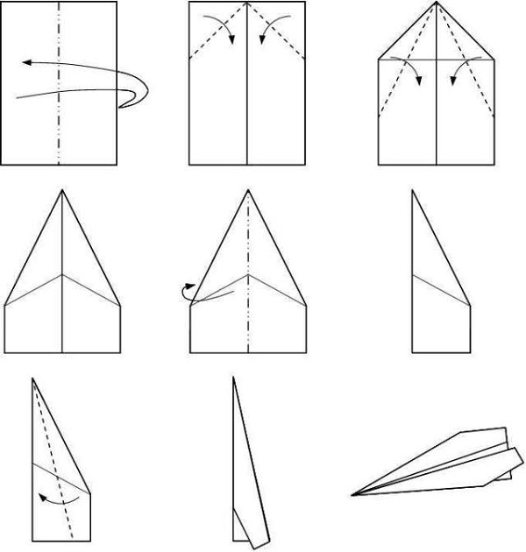

Приложение 2

